國語三下第八課 行人的守護者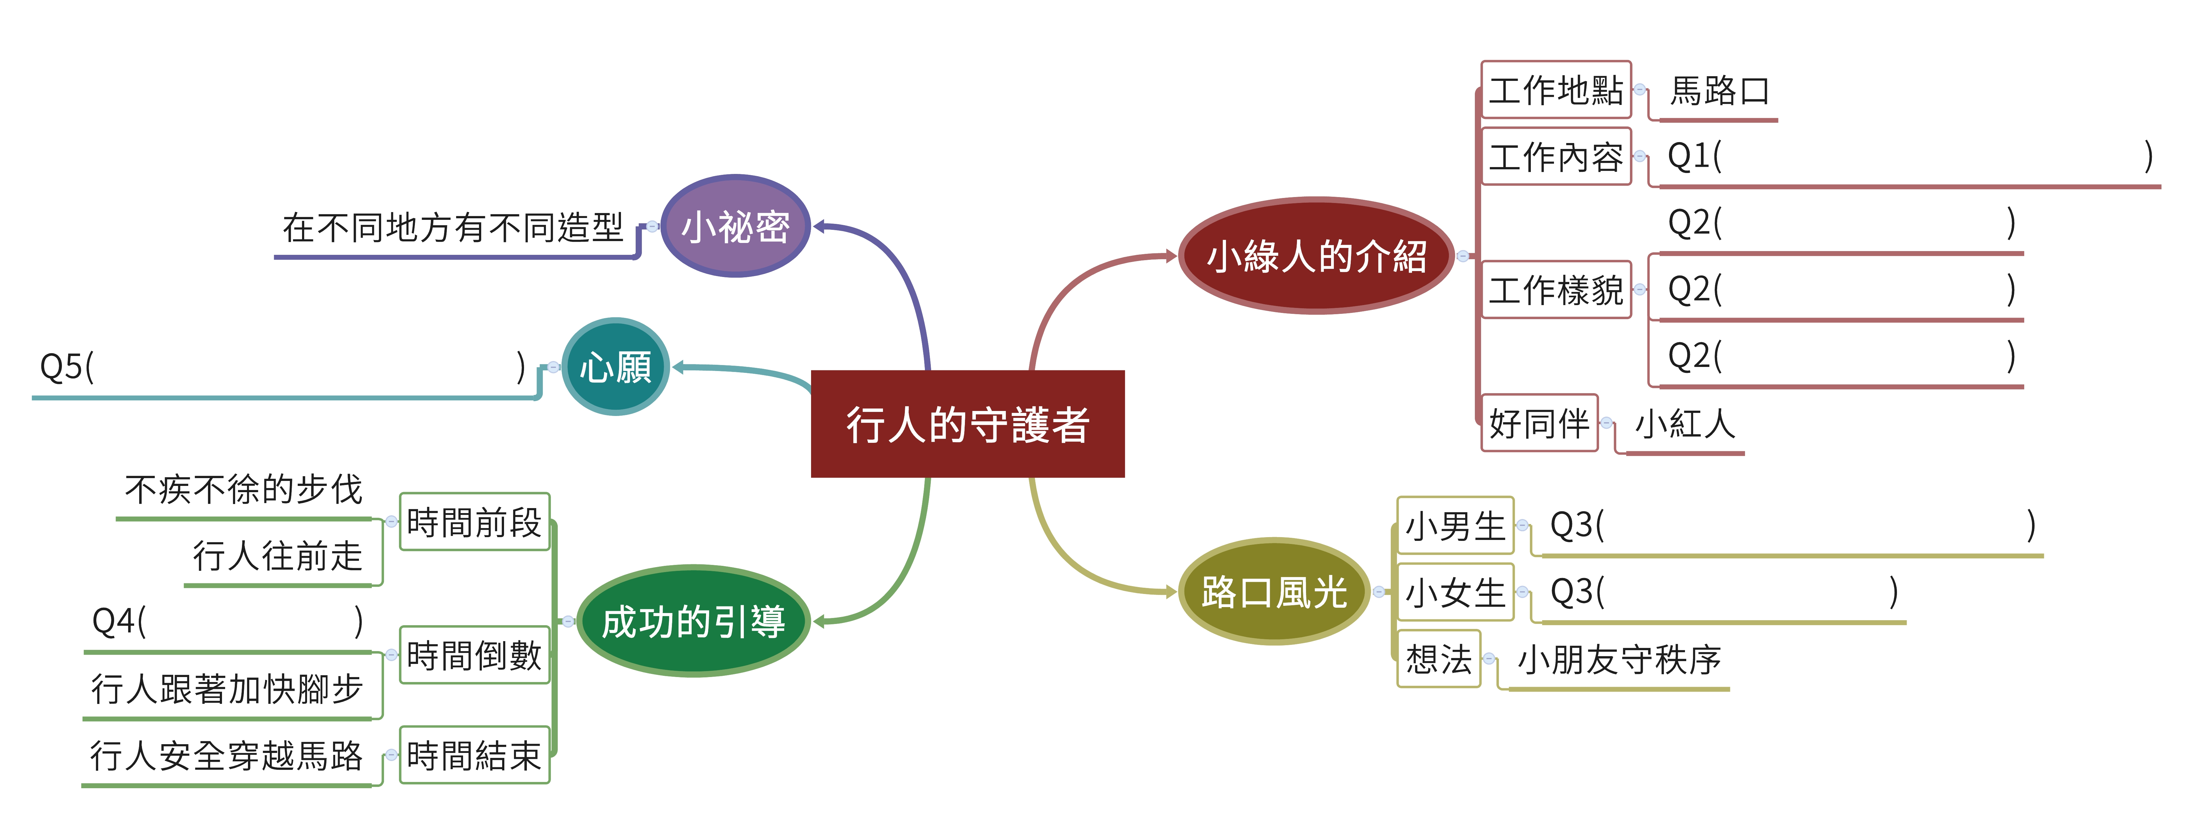
Q1.站在馬路口的小綠人，主要工作是什麼？
Q2.小綠人在工作時，有哪些獨特的樣貌？
Q3.小男生及小女生說了什麼話，讓小綠人精神百倍？
Q4.抬頭挺胸的小綠人，在時間倒數時有什麼樣的變化？
Q5.有著不同造型的小綠人最大心願是什麼？
桃園市大忠國小 陳佳慧老師 繪製

